产业现状/数据处理需求分析

大屏展示

模板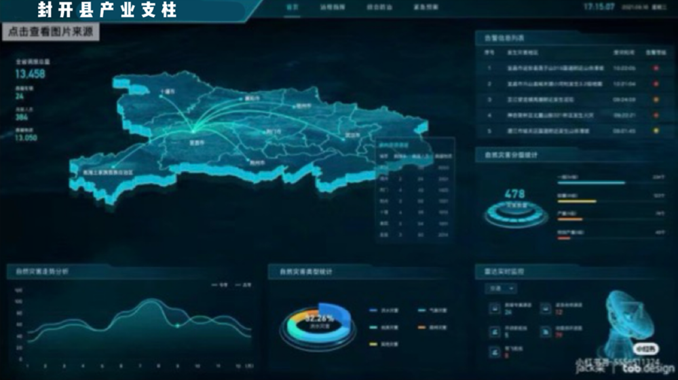

已有数据

1.产业类1999-2023 (10个指标)

GDP、人均GDP、第一二三产业增加值、规模以上工业总产值、一般公共预算收入、一般公共预算支出、财政赤字、规模以上工业企业单位数量

2.民生类 2000-2023 (9个指标)

户籍人口、中学在校学生数、小学在校学生数、粮食总产量、肉类、油料总产量、各种文旅资源场所、居民人均可支配收入、城镇新增就业人数、

3、投资消费类2000-2023 (6个指标)

全社会固定资产投资、城镇固定资产投资完成额、一般公共预算收入、一般公共预算支出、社会消费品零售总额、房地产开发投资

数据分析页面组件 (待开发)

1. 流动年份时间轴、大屏数据同步改变，GDP柱状图高亮显示，一二三产业饼图，
2. 地图，显示人口指标

功能 (待开发)

停止/开始数据切换 年份跳转数据展示

